Департамент культури та взаємозв’язків з громадськістю Черкаської обласної державної адміністрації



Комунальний заклад «Обласна бібліотека

для юнацтва імені Василя Симоненка»

Черкаської обласної ради

**АФІНИ – Всесвітня столиця**

**книги-2018**

**ATHENS 2018**

**World Book Capital**

*Вебліографічний дайджест*

***Черкаси 2018***

УДК 016:002.2(495)

А 94

***АФІНИ – Всесвітня столиця книги-2018. ATHENS 2018 World Book Capital*** : вебліогр. дайджест / Комун. закл. «Обл. б-ка для юнацтва ім. В. Симоненка» Черкас. облради ; [авт.-уклад. Н. М. Філахтова]. – Черкаси : [б.в.], 2018. – 32 с.

Вебліографічний дайджест ***«АФІНИ – Всесвітня столиця книги-2018. ATHENS 2018 World Book Capital»*** запрошує здійснити уявну подорож до столиці Греції – Афін. Місто у 2018 році вибороло звання «Всесвітньої столиці книги».

Дайджест знайомить з історією заснування проекту «Всесвітня столиця книги», заходами, що проходитимуть у місті в рамках проекту, античними пам’ятками та сучасністю Афін.

Посібник містить бібліографічні записи інтернет-джерел, які в межах розділів подаються в алфавітному порядку.

Інформаційно-бібліографічні матеріали рекомендовані старшокласникам, студентам, бібліотечним фахівцям, освітянам та широкому загалу.

Автор-укладач *Н. М. Філахтова*

Комп’ютерний набір, комп’ютерна верстка *Н. М. Філахтова*

Відповідальна за випуск *О. А. Федоренко*

© Комунальний заклад «Обласна бібліотека для юнацтва імені Василя Симоненка» Черкаської обласної ради, 2018

© Філахтова Н. М., 2018

**Всесвітня столиця книги:**

**історія конкурсу**

**Проект «Всесвітня книжкова столиця»**

**здійснюється під егідою ЮНЕСКО**

***2 листопада 2001*** року завдяки ініціативі мадридських книговидавців на Генеральній конференції ЮНЕСКО була прийнята Резолюція 31с/29 про створення проекту «Всесвітня Книжкова Столиця». Визначає міста-переможців Комітет, до якого входять представники ЮНЕСКО, Міжнародної асоціації видавців (The International Publishers Association), Міжнародної федерації книгорозповсюджувачів (The International Booksellers Federation) і Міжнародної федерації бібліотечних асоціацій та установ (The International Federation of Library Associations and Institutions).

До 2003 року міста номінувалися без громадського обговорення. Починаючи з 2004 – переможці визначаються за допомогою громадського голосування. Повноваження міста- переможця тривають зі Всесвітнього дня книги і авторського права (23 квітня) і до 22 квітня наступного року.

Щорічно це почесне звання присвоюється тому місту, яке зобов'язалося популяризувати книги і читання, тим самим підтверджуючи значимість літературної творчості.

**Цікаво знати**

***Починаючи з 2001 року всесвітніми столицями книги***

***ставали міста:***

***2001*** *– Мадрид (Іспанія),* ***2002*** *– Александрія (Єгипет),*

***2003*** *– Нью-Делі (Індія),* ***2004*** *– Антверпен (Бельгія),*

***2005*** *– Монреаль (Канада),* ***2006*** *– Турин (Італія),*

***2007*** *– Богота (Колумбія),* ***2008*** *– Амстердам (Нідерланди),*

***2009*** *– Бейрут (Ліван),* ***2010*** *– Любляна (Словенія),*

***2011*** *– Буенос-Айрес (Аргентина),* ***2012*** *– Єреван (Вірменія),*

***2013*** *– Бангкок (Таїланд),* ***2014*** *– Порт-Харкорт (Нігерія),*

***2015*** *– Інчхон (Південна Корея),*

***2016*** *– Вроцлав (Польща),*

***2017*** *– Конакрі (Гвінея).*

*==========*

***Дудченко О.*** *Мандри Книжковими столицями світу: інформ. виставка [Електронний ресурс] / Олена Дудченко : [гол. бібліотекар Дніпропетровської обл. б-ки для молоді ім. М. Свєтлова] ; SlideShare : хостинг презентацій // SlideShare : хостинг презентацій. –* Електрон. текст. дані. – *Режим доступу :* [*https://www.slideshare.net/dudchenko1969/ss-54381015*](https://www.slideshare.net/dudchenko1969/ss-54381015) *(дата звернення : 29.06.2018). – Назва з екрана.*

***Книжкові*** *столиці: найкращі програми, присвячені книгам і читанню [Електронний ресурс] / Тернопільська обл. б-ка для молоді : блог НМВ. – Електрон. текст. дані.* – *Режим доступу :* [*http://metod.tobm.org.ua/books-capital.html*](http://metod.tobm.org.ua/books-capital.html) *(дата звернення : 29.06.2018). – Назва з екрана.*

**Місто Афіни –**

**Всесвітня столиця книги-2018**

**Країна – Греція**



Прапор Герб

**«Це єдине місце на землі,**

**де я був по-справжньому щасливий»**

(лорд Байрон про Грецію)

**Цікаво знати**

***Гре́ція*** *(грец. Ελλάδα — Еллада), офіційна назва*

*Гре́цька Респу́бліка (грец. Ελληνική Δημοκρατία) —*

*європейська держава на півдні Балканського півострова*

*та численних островах.*

*За державним устроєм Греція парламентська республіка.*

*До складу Грецької Республіки також входить*

*автономна чернеча республіка Афон.*

*Глава держави – Президент, який обирається Парламентом*

*на п’ятирічний термін.*

*Повнота політичної влади належить прем’єр-міністру.*

*Греція – індустріально-аграрна держава.*

*На півночі межує з Албанією,Республікою Македонією та Болгарією, на сході — з Туреччиною.*

*Південні береги омиваються Середземним морем,*

*західні — Іонічним, східні — Егейським.*

*Гори займають 80% території Греції.*

*До складу країни входить біля 3000 островів,*

*найбільший – острів Кріт.*

*Найвища гора – Олімп (2918 м).*

***Площа*** *країни становить 131 957 км² (94 місце у світі).*

***Населення****: 10,7 млн осіб (73 місце у світі).*

***Столиця*** *– місто Афіни.*

*Найбільші міста Греції: Каллітея, Лариса, Іраксіон,*

*Патри, Пірей, Салоніки.*

***Офіційна мова*** *– грецька. Вона* *має*

*найдовшу історію серед усіх мов індоєвропейської групи, адже нараховує 34 століття тільки писемного періоду.*

*На основі грецької абетки виникли латиниця та кирилиця.*

**В 2018 році Афіни стали вісімнадцятою Всесвітньою столицею книги**

**Афі́ни або Ате́ни** *(грец. Αθήνα, МФА: [aˈθina]) —місто, столиця Греції.*

*Розташоване на відстані 8 км на північний схід від порту Пірей у затоці Егейського моря, побудоване навколо скелястих пагорбів Акрополіса висотою 169 м і Ареопага висотою 112 м. Лежить на півдні центрального плато Аттики, де протікають гірські потоки Кефіс та Іліссос.*

Як відзначає прес-служба ЮНЕСКО, місто удостоєне цього почесного звання у зв’язку *«з винятковою якістю програми заходів, яка отримала підтримку всіх діячів книжкової індустрії».*

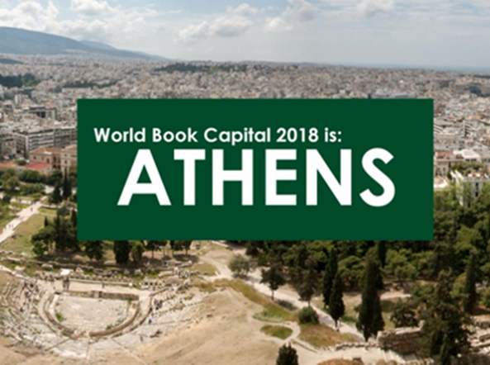

***Чим же підкорили Афіни книжковий світ?***

Це почесне звання присвоєно грецькій столиці за успішно реалізовані програми, спрямовані на заохочення читання, письма та видавничої діяльності.

Мета програми у тому, щоб переглянути відносини з книгою, – вона повинна бути доступною для всього населення, включаючи мігрантів і біженців. Заходи будуть спрямовуватися на дітей, підлітків та дорослих. Книга повинна бути не на полиці, а в руках людей.

Організатори свята намагатимуться нагадати людям про те натхнення і задоволення, що можна одержати від читання хороших книг, про те, що книги – джерело культурного виховання та отримання знань як істинних цінностей.

***«Книга – компас у дослідженні культури кожного народу, знайомство з ним. Ми запрошуємо всіх у подорож,***

***у якій нас чекає читання творів, семінари, вистави,***

***розповіді, бесіди і обговорення».***

*Іоанніс Прохопулос,*

*координатор організації свята*

*«Афіни – Всесвітня столиця книги 2018»*

Участь у святі книги візьмуть більше 30 установ: навчальні заклади, бібліотеки, культурні центри, видавництва, книжкові магазини…

Впродовж 2018 року в Афінах проходитимуть зустрічі з авторами, перекладачами та ілюстраторами, а також концерти, тематичні виставки, поетичні читання і професійні майстерні.

Із повідомленням ***«Книги повсюди»*** місто буде в центрі культурних інтересів. Один раз на місяць на відкритому повітрі, в закладах і бібліотеках організову-ватиметься «біла ніч».

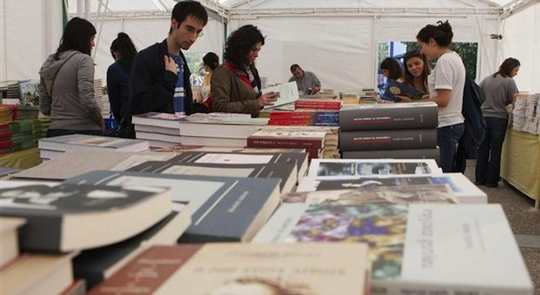

В програму заходів також введені вечори читання, вільної поезії, роздачі безкоштовних видань та розширення громадських бібліотек. В рамках проекту передбачається введення коректив, завдяки яким читання стане більш доступним не тільки для мешканців міста, але і для приїжджих та іноземців. Таким чином, культура, освіта стануть більш доступними для кожного жителя «столиці книги».

Соціальні групи, що не мають доступу до книг, будуть обслуговуватися волонтерами, які ініціюватимуть їх до читання. В школах проводитимуться заходи по зменшенню, існуючого на сьогоднішній день, величезного розриву між учнями і позашкільним матеріалом.

Останнім часом в Греції простежується популярність літературних вечорів, презентацій, дискусій, книжкових ярмарків та фестивалів. В них активну участь беруть сучасні грецькі письменники.

**Цікаво знати**

*Грецька література поділяється на 3 періоди: давньогрецьку, візантійську та новогрецьку.*

*Підвалини сучасної грецької літератури заклали*

*Анакреонт, Алкей, Есхіл, Гомер, Евріпід, Софокл,*

*Аристофан, Демосфен.*

***Сапфо*** *– поетеса, жила на острові Лесбос*

*(кінецьYII-початокYI ст. до н.е.).*

*Філософ Платон називав Сапфо десятою музою Античності.*

*На монетах острова Лесбос карбували її профіль,*

*зображення Сапфо прикрашали грецькі вази.*

*Вона перша ввела в античну поезію тему кохання*

*як глибокого особистого почуття.*

*Саме з іменем Сапфо пов’язують становлення*

*європейської любовної лірики.*

*Грецьку літературу представляють*

*2 лауреати Нобелівської премії – поети:*

***Одіссеас Елітіс*** *(1979),* ***Йоргос Сеферіс*** *(1963).*

*Жінки в літературі Греції взяли участь лише*

*на початку ХХ століття.*

*Першою грецькою широко визнаною романісткою*

*стала* ***Каллірої Паррен*** *(1861-1940).*

*Творчість письменника*

***Константіноса Кавафіса (****1863-1933)*

*відкрила світові новогрецьку літературу.*

Важливу роль в організації заходів, запланованих у «столиці книги» відіграватиме ***Національний книжковий центр Греції – EKEBI****,* який був створений у 1994 році Міністерством освіти і релігійних справ, культури і спорту для реалізації національної політики в області популяризації книг та читання. Видавці, автори, перекладачі, бібліотекарі та книгорозповсюджувачі – усі залучені в процес прийняття важливих рішень і працюють у тісній співпраці для досягнення цілей Центру.

EKEBI ініціює і проводить спеціальні програми по зміцненню книжкового сектору в цілому і всіх ключових гравців в ланцюзі, що ведуть до створення книги: автори, перекладачі, ілюстратори, редактори, видавці, друкарі, книжкові торговці, бібліотекарі, літературні агенти, критики і, звичайно, читачі.

Його мета полягає також у тому, щоб відігравати координуючу роль серед цих фахівців, надавати їм інформацію та підтримку по впровадженню нових розробок в галузі та створення сприятливих умов для людей з «світу книг».

В Греції також діє ***програма «Фрасіс»*,** яка фінансує переклад грецьких книжок.Програма створена Міністерством культури та Національним центром книги Греції. Вона спонсорує друк книжок за кордоном у перекладах високої якості, що відображають різноманітність грецької літератури і допоможуть зробити грецьку культурну спадщину відомішою.

«Фрасіс» охоплює публікації у різних жанрах, таких як художня література, есе, філософія, історія, література для дітей та підлітків, релігійна література, психологія, біографії, антології, комікси тощо.

Важливу роль у популяризації книги та читання відіграють ***книжкові магазини.*** Найстаріша мережа книжкових магазинів Афін заснована у 1898 році. Її флагман, однойменний універмаг ***Eleftheroudakis,*** – це 8 поверхів з найширшим вибором книг на грецькій та англійській мовах, а також CD з традиційною грецькою музикою.

В магазині необов’язково купляти книги – можна просто погортати їх в одній із зручних кімнат відпочинку або кафе. Магазин часто презентує різноманітні культурні заходи і авторські читання.

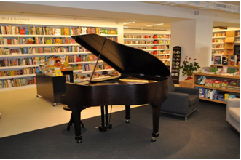

Статус «книжкової столиці» надає можливості місту і країні більше розповісти про свої бібліотечні колекції та загалом про роботу бібліотек.

Тому серцем подій стануть ***книгозбірні*** – як захисники, охоронці та промоутери книжок. Оскільки робота бібліотек, на відміну від ярмарків, зосереджена на наданні послуг суспільству – це стане прекрасною нагодою для кожного, незалежно від того, яку роль він відіграє у суспільстві, зрозуміти важливість бібліотек та необхідність надання їм прав й ресурсів, для виконання їхніх завдань.

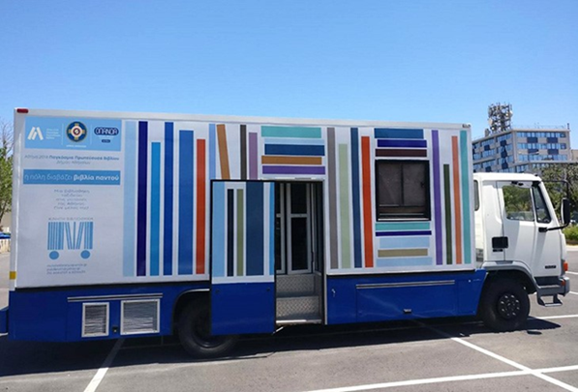

В Афінах, в рамках програми «Всесвітня столиця книги», почала курсувати бібліотека на колесах. Книги доступні жителям і гостям у будь-якому районі столиці. У бібліотеці можна взяти 1-2 книги без будь-якої плати.

Також, в рамках книжкового року Національний археологічний музей грецької столиці пропонує безкоштовні тури по експозиції древньогрецької писемності.

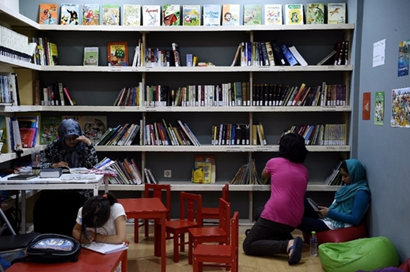

У Греції діє проект – бібліотеки для біженців. Його мета – за допомогою читання відволікти біженців від турбот і дати нові знання. В таких бібліотеках нараховується понад 1000 примірників англійською, грецькою, французькою, арабською, курдською мовами. Бібліотека, що отримала назву «We need books» має найбільшу в грецькій столиці колекцію книг на фарсі.

14 грудня 2017 року ІФЛА офіційно оголосила про проведення в Афінах у 2019 році Всесвітнього бібліотечно-інформаційного конгресу. Будучи місцем зустрічі тисяч спеціалістів різного рівня в галузі бібліотечної та інформаційної науки, які представлять всі типи бібліотек, Конгрес дасть унікальні можливості для розвитку як окремих спеціалістів, так і бібліотечного співтовариства в цілому.

***«Протягом тисячоліть Афіни були центром навчання і креативності, бібліотеки міста відіграють***

***визначну роль у тому, щоби до цих знань мав доступ кожен. Упевнений, що наступний рік –***

***і Всесвітній бібліотечно-інформаційний конгрес у 2019 році – покажуть силу і креативність бібліотечної галузі у досягненні цієї мети».***

*Джеральд Лейтнер.*

*генеральний секретар IFLA*

==========

***Афіни*** *– книжкова столиця світу 2018 року [Електронний ресурс] // ЛітАкцент : світ сучасної літератури : сайт. – Електрон. текст. дані.* – *Режим доступу :*[*http://litakcent.com/2018/04/27/afini-knizhkova-stolitsya-svitu-2018-roku/*](http://litakcent.com/2018/04/27/afini-knizhkova-stolitsya-svitu-2018-roku/) *дата звернення : 29.06.2018). – Назва з екрана.*

***Афіни*** *– Всесвітня столиця книги 2018 [Електронний ресурс] // Центральна бібліотека Полонської міської ради ОТГ : сайт*. – *Режим доступу* : [*https://prezi.com/nfe6ealvgo-b/2018/*](https://prezi.com/nfe6ealvgo-b/2018/) *(дата звернення : 29.06.2018). – Назва з екрана.*

***Афіни*** *оголошені Всесвітньою столицею книги 2018 року!* [*Електронний ресурс*] / GREKODOM : *сайт компанії*. – *Режим* *доступу* : [*https://www.grekodom.ua/news/2018-01-14/afini-obyavleni-vsemirnoy-stolitcey-knigi-2018-goda*](https://www.grekodom.ua/news/2018-01-14/afini-obyavleni-vsemirnoy-stolitcey-knigi-2018-goda) *(дата звернення : 29.06.2018). – Назва з екрана.*

***Афіни (Греція)*** *– Всесвітня столиця книги 2018 : вебліогр. список* *[Електронний ресурс] // Комун. закл. «Черкаський РОМЦ БКР» Черкас. райради : сайт. – Режим доступу :* [*http://www.romcbkr.ck.ua/index.php/resursy/vydavnycha-diialnist*](http://www.romcbkr.ck.ua/index.php/resursy/vydavnycha-diialnist) *(дата звернення : 29.06.2018). – Назва з екрана.*

***Библиотеки*** *для беженцев создают в Греции* *[Електронний ресурс] //* EUROMAG : *все о Європе : сайт. – Режим доступу :* [*https://www.euromag.ru/greece/53006.html*](https://www.euromag.ru/greece/53006.html) *(дата звернення : 29.06.2018). – Назва з екрана.*

***Гончар А. В.*** *Афіни – Всесвітня столиця книги-2018 : (віртуал. інформина до Всесвіт. дня книги і автор. права) / А. В. Гончар [Електронний ресурс] // Наукова бібліотека Харківського національного технологічного університету сільського господарства ім. П. Василенка : сайт. – Режим доступу :* [*http://books.khntusg.com.ua/?q=node/2336*](http://books.khntusg.com.ua/?q=node/2336) *(дата звернення : 29.06.2018). – Назва з екрана.*

***Книжные*** *магазины Eleftheroudakis [Електронний ресурс] // Rambler/путешествия : сайт. – Режим доступу :* [*https://travel.rambler.ru/guide/europe/greece/poi/33340/*](https://travel.rambler.ru/guide/europe/greece/poi/33340/) *(дата звернення : 29.06.2018). – Назва з екрана.*

***Крапівна В.*** *Люди книги Греції / Валерія Крапівна [Електронний ресурс] // ВИДРА : сайт. – Режим доступу :* [*http://www.vydra.net.ua/lyudy-knygy-u-gretsiyi/*](http://www.vydra.net.ua/lyudy-knygy-u-gretsiyi/) *(дата звернення : 29.06.2018). – Назва з екрана.*

***По Афинам*** *начала курсировать библиотека на колесах* *[Електронний ресурс] //* *Компания Vilar-tours : сайт. – Режим доступу :* [*http://www.vilar-tours.com.ua/o-kompanii/news/133-po-afinam-nachala-kursirovat-biblioteka-na-kolesakh*](http://www.vilar-tours.com.ua/o-kompanii/news/133-po-afinam-nachala-kursirovat-biblioteka-na-kolesakh) *(дата звернення : 29.06.2018). – Назва з екрана.*

***Статус*** *Книжкової столиці світу 2018 отримали Афіни [Електронний ресурс] // Українська літературна газета : сайт. – Режим доступу :* [*http://litgazeta.com.ua/news/status-knyzhkovoyi-stolytsi-svitu-2018-otrymaly-afiny/*](http://litgazeta.com.ua/news/status-knyzhkovoyi-stolytsi-svitu-2018-otrymaly-afiny/) *(дата звернення : 29.06.2018). – Назва з екрана.*

***ЮНЕСКО*** *оголосила Афіни Всесвітньою столицею книги 2018 року [Електронний ресурс] / UNN. Українські національні новини : інформ. агентство : сайт. – Режим доступу* : [*http://www.unn.com.ua/uk/news/1601982-yunesko-ogolosilo-afini-vsesvitnoyu-stolitseyu-knigi-2018-roku*](http://www.unn.com.ua/uk/news/1601982-yunesko-ogolosilo-afini-vsesvitnoyu-stolitseyu-knigi-2018-roku) *(дата звернення : 29.06.2018). – Назва з екрана.*

**Знайомтесь!**

**Афіни – місто богів і сонця**

**З історії міста**

Немає точної дати заснування Афін. Встановлено лише, що перші поселення виникли на території сучасного міста в 16-13 століттях до н.е. Впродовж золотого віку Греції (V—IV ст. до н.е.) Афіни були головним культурним і інтелектуальним центром всього Західного світу і стали колискою Західної цивілізації. Місто було назване на честь богині мудрості Афіни (Athena), яка за легендою, виграла змагання з Посейдоном, і боги Олімпу назвали містоАфінами.

Афіни пережили криваві війни. За володіння містом боролися візантійці, французькі і італійські лицарі.

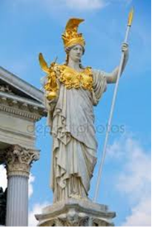

У 1458 році воно відійшло Османській імперії, якою тоді правив султан Магомет Завойовник. Увійшовши до міста, він був настільки вражений красою його древніх будов, що видав спеціальний указ, що забороняв під страхом смерті чіпати руїни.

Тільки 18 вересня 1833 року Афіни були проголошені столицею новоутвореного грецького королів-ства.



Афіни— це культурна Мекка, саме тут були відкриті знамениті філософські школи, і саме тут жили Сократ і Платон, Перикл і Тесей, який і став фактичним засновником міста.

**Легенда про назву міста**

*За легендою, засновником міста був Кекроп. Земля народила його напівлюдиною-напівзмієм. Заснував він місто в Аттиці саме у той час, як сперечались бог моря Посейдон та дочка Зевса войовнича Афіна. На суд на Афінському Акрополі зібралися боги на чолі з верховним суддею Зевсом. Він покликав і Кекропа, аби той вирішив, хто має стати господарем Аттики. Вирішили, що влада належатиме тому, хто принесе найцінніший подарунок місту.*

*Посейдон вдарив своїм тризубцем у скелю, і на тому місці з'явилось джерельце. Вдарила Афіна своїм виблискуючим списом по землі, і на тому місці виросло оливкове деревце. Дар Афіни настільки вразив Кекропа, що він проголосив:*

*«Світлі боги Олімпу, всюди шумлять води безмежного моря, та ніде нема оливи, що дає багаті плоди. Афіні належить олива, тож вона дасть багатство усій країні та спонукатиме кожного до землеробства. Велике благо дала Афіна Аттиці, нехай їй належить влада над усією країною!».*

*Так місто отримало свою назву, а Кекроп заснував в Афінах перше святилище на честь покровительки міста. Першими жрицями Афіни були дочки Кекропа Кекропіди. Він же сам став першим царем Аттики. Однак через те, що Посейдон програв у цій суперечці, у місті почав відчуватись брак води.*

**Антична спадщина Афін**

Ошатна антична спадщина добре збереглась у місті: Акрополь, Парфенон, Афінська агора, Храм Зевса Олімпійського, Римський форум, Храм Гефеста тощо.

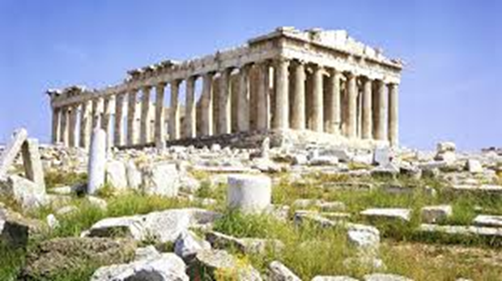

**Афінський акрополь** – найвідоміший акрополь у світі, розташований на пагорбі Акрополіс висотою 156 м над рівнем моря.

26 березня 2007 року Афінський Акрополь був офіційно проголошений провідною пам'яткою загальноєвропейської культурної спадщини. А 20 червня 2009 року був відкритий Новий музей Акрополя.

**Парфенон** (дав.-гр. Παρθενών, грец. Παρθενώνας) — головний храм Афінського Акрополя, присвячений богині Афіні Парфенос, покровительці міста та всієї Аттики; визначна пам'ятка давньогрецького мистецтва.

Був зведений до 438 року до н. е. за 10 років. Зазнав руйнування 1687 року під час облоги Акрополя венеційцями періоду війни з турками. У 1801—1803 роках частина скульптур, метоп та фрагментів фризу Парфенона вивезена до Лондона британським послом в Османській імперії Томасом Брюсом Елгіном і з 1816 року експонуються в Британському музеї. Їх менша частина зберігається в Афінах в Новому музеї Акрополя.

**Храм Зевса Олімпійського** (грец. Ναός του Ολυμπίου Διός), або Олімпейон — найбі-льший храм Стародавньої Греції. Своїми розмірами перевершив Парфенон, був також найбільшою спорудою Пелопоннесу. У первісному вигляді мав 104 колони заввишки 17 м, з них донині збереглось лише 15.

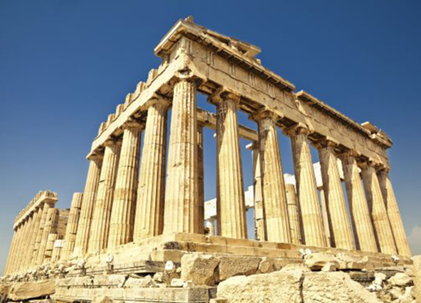

**Храм Гефеста** ([грец.](https://uk.wikipedia.org/wiki/%D0%93%D1%80%D0%B5%D1%86%D1%8C%D0%BA%D0%B0_%D0%BC%D0%BE%D0%B2%D0%B0) *Ναός του Ηφαίστου και της Αθηνάς Εργάνης*), також **Гефестейон** ([грец.](https://uk.wikipedia.org/wiki/%D0%93%D1%80%D0%B5%D1%86%D1%8C%D0%BA%D0%B0_%D0%BC%D0%BE%D0%B2%D0%B0) *(Ηφαιστείον)*) — [периптеричний](https://uk.wikipedia.org/wiki/%D0%9F%D0%B5%D1%80%D0%B8%D0%BF%D1%82%D0%B5%D1%80) храм, побудований у [доричному стилі](https://uk.wikipedia.org/wiki/%D0%94%D0%BE%D1%80%D0%B8%D1%87%D0%BD%D0%B8%D0%B9_%D0%BE%D1%80%D0%B4%D0%B5%D1%80) на пагорбі Агорайос на північний захід від [Афінської агори](https://uk.wikipedia.org/wiki/%D0%90%D1%84%D1%96%D0%BD%D1%81%D1%8C%D0%BA%D0%B0_%D0%B0%D0%B3%D0%BE%D1%80%D0%B0).

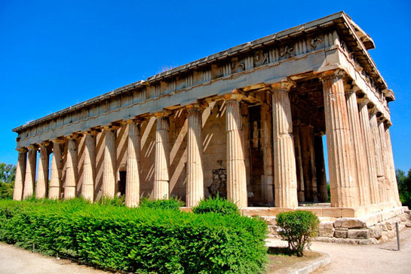

Храм присвячений богу-ковалю, покрови-телю вогню і вулканів – Гефесту. Згідно міфу він був сином Зевса і його дружини Гери.

Споруда збудована в часи правління Перикла з 450 по 415 рік до нашої ери. За свою багатовікову історію – з YII століття нашої ери по 1834 рік – храм служив Церквою Святого Георгія грецької православної церкви.

Довжина храму 31,7 метри, ширина – 13,7.

Храм Гефеста є найкраще збереженим серед усіх давньогрецьких культових споруд – збереглися всі 34 колони і дах.

Не можна залишити без уваги знаменитий афінський **стадіон Панатінаїкос**. В давні часи на цьому стадіоні збиралися жителі Афін і мешканці з різних куточків Греції. Тут проходили змагання та ігри, що влаштовувалися на честь богині Афіни. Переказ свідчить, що той, хто переможе у змаганні отримає особливе заступництво богині Афіни, а його чекають слава і багатство. Цей стадіон є єдиним у світі, який побудований з білого мармуру. Стадіон має і другу назву – Каллимармаро, що в перекладі з грецької означає чудовий мармур. Знаменно і те, що тут у 1896 році пройшли сучасні Олімпійські ігри.

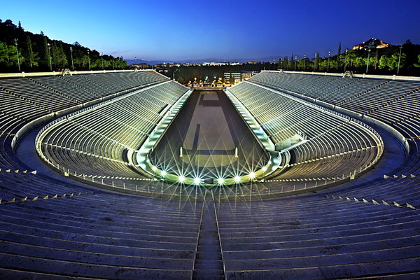

Слово ***«бібліотека»*** з’явилося у Стародавній Греції. Виникнення ж першої великої бібліотеки відносять до IY століття до нашої ери і пов’язують з ім’ям Арістотеля. Йому належала унікальна бібліотека, яка налічувала до 40 тисяч книг. У створенні цієї бібліотеки брав участь учень Арістотеля – Олександр Македонський.

В материковій частині Стародавньої Греції не було жодного міста без бібліотеки.

**Цікаво знати**

*Рукописи в Стародавній Греції писалися на папірусі.*

*Були також і пергаментні книги.*

*Вони зберігалися в дерев’яних футлярах,*

*що мали спеціальні ярлики з назвами творів.*

*В Афінах діяв книжковий базар,*

*відомий вже в часи Сократа.*

В античному світі найзнаменитішими та найвідомішими були Олександрійська і Пергамська бібліотеки.

**Пергамська бібліотека** заснована в II столітті до нашої ери. Археологи знайшли те місце, де розташовувалася книгозбірня, – в північній частині Акрополя.

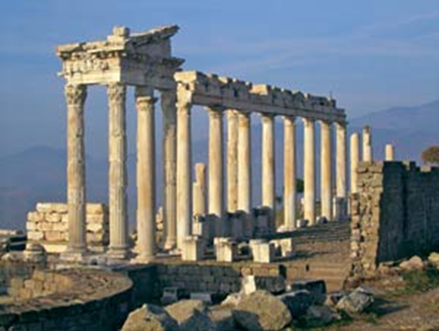

За свідченням Плутарха в ній зберігалося близько 200 тисяч книг.

З Пергамською бібліо-текою пов’язують винахід та саму назву пергаменту.

За свідченням того ж Плутарха існуванню бібліотеки поклав кінець Марк Аврелій. Він передав Клеопатрі для Олександрійської бібліотеки всі 200 тисяч книг, що були його весільним подарунком.

**Бібліотека Адріана** –також одна з найбільших бібліотек стародавніх Афін. Своєю назвою вона завдячує римському імператору Адріану, на пожертви якого і була збудована в 132 році до нашої ери. В наш час від бібліотеки залишилася лише західна стіна з фрагментами колон і портиків.

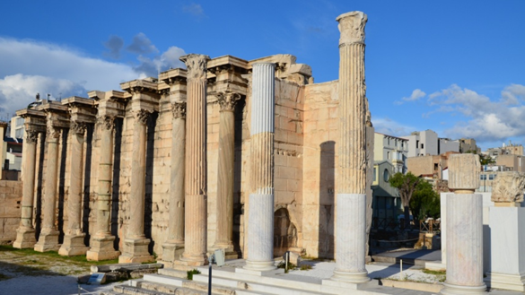

В Греції існували і приватні бібліотеки. Відомо, що великі зібрання книг мали грецькі вчені, оратори і письменники – Плутарх, Арістотель, Феофраст, Евріпід, Демосфен.

***Театр*** в Греції був державною установою і організацію його вистав брала на себе держава, призначаючи для цієї мети спеціальних людей.

Свого вищого розквіту театральне мистецтво V ст. до н.е. досягло у творчості трьох великих трагіків – Есхіла, Софокла, Еврипіда та комедіографа Аристофана. Одночасно з ними творили й інші драматурги, але до наших днів дійшли лише невеликі уривки їх творів, а іноді – лише ім’я того чи іншого автора.

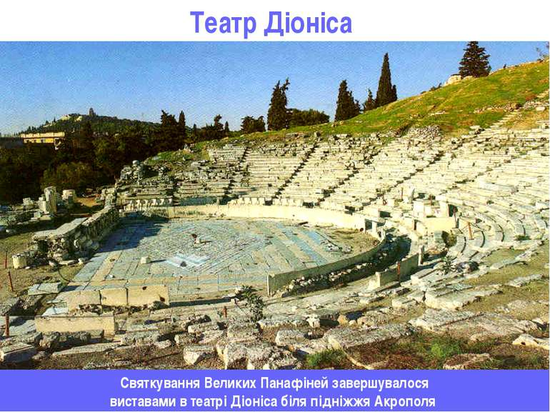

**Теа́тр Діоні́са** ([грец.](https://uk.wikipedia.org/wiki/%D0%93%D1%80%D0%B5%D1%86%D1%8C%D0%BA%D0%B0_%D0%BC%D0%BE%D0%B2%D0%B0) *Θέατρο του Διονύσου*) — найдавніший театр [Греції](https://uk.wikipedia.org/wiki/%D0%93%D1%80%D0%B5%D1%86%D1%96%D1%8F) та найдавніший у світі [театр](https://uk.wikipedia.org/wiki/%D0%A2%D0%B5%D0%B0%D1%82%D1%80) побудований з каменю. Він був частиною капища, присвяченого богові [Діонісу](https://uk.wikipedia.org/wiki/%D0%94%D1%96%D0%BE%D0%BD%D1%96%D1%81) та основним місцем проведення урочистих святкувань культу Діоніса — [Діонісій](https://uk.wikipedia.org/wiki/%D0%94%D1%96%D0%BE%D0%BD%D1%96%D1%81%D1%96%D1%97). Афінський театр Діоніса став прототипом усіх античних та, навіть, сучасного театру. Побудований на південно-східному схилі Акрополя близько [6 ст. до н.е.](https://uk.wikipedia.org/wiki/6_%D1%81%D1%82._%D0%B4%D0%BE_%D0%BD.%D0%B5.) у добу правління афінського тирана [Пісістрата](https://uk.wikipedia.org/wiki/%D0%9F%D1%96%D1%81%D1%96%D1%81%D1%82%D1%80%D0%B0%D1%82). Театр вміщав до 17000 глядачів.

Спочатку він був ареною для проведення урочистостей. Виступи проходили двічі на рік. В ньому також проводилися й театральні змагання. Зазвичай змагалися три драматурги, кожен з яких ставив три трагедії і одну драму та автори комедій, ставлячи по одній п’єсі. Результати фіксувалися в особливих записах, що зберігалися в афінському державному архіві.

==========

***Афіни*** *– місто богів і сонця [Електронний ресурс]* // *Феєрія мандрів : турист. фірма : сайт. – Режим доступу :* [*https://feerie.com.ua/ru/blog/2849*](https://feerie.com.ua/ru/blog/2849) *(дата звернення : 29.06.2018). – Назва з екрана.*

***Афіни*** *: ТОП-20 місць для відвідування [Електронний ресурс] // TRIPMYDREAM : турист. сервіс : сайт. – Режим доступу:* [*https://tripmydream.ua/blog/podborki/afiny-top-20-mest-dlya-posescheniya*](https://tripmydream.ua/blog/podborki/afiny-top-20-mest-dlya-posescheniya) *(дата звернення : 29.06.2018). – Назва з екрана.*

***Афіни*** *– столиця Греції і батьківщина демократії. Визначні місця Афін [Електронний ресурс] // Навколо світу : сайт. – Режим доступу :* [*http://navkolosvitu.net.ua/athens/*](http://navkolosvitu.net.ua/athens/) *(дата звернення : 29.06.2018). – Назва з екрана.*

***Афінський*** *Акрополь, стародавня архітектура античного світу, Греція* *[Електронний ресурс] // ВСВІТІ : проект : сайт. – Режим доступу* : [*http://vsviti.com.ua/makepeaple/23867*](http://vsviti.com.ua/makepeaple/23867) *(дата звернення : 29.06.2018). – Назва з екрана.*

***Библиотеки*** *древней Греции [Електронний ресурс] // Amphipolis : сайт. – Режим доступу :* <http://amphipolis.gr/ru/%CE%BF%CE%B9-%CE%B2%CE%B9%CE%B2%CE%BB%CE%B9%CE%BF%CE%B8%CE%AE%CE%BA%CE%B5%CF%82-%CF%84%CE%B7%CF%82-%CE%B1%CF%81%CF%87%CE%B1%CE%AF%CE%B1%CF%82-%CE%B5%CE%BB%CE%BB%CE%AC%CE%B4%CE%B1%CF%82/> *(дата звернення : 29.06.2018). – Назва з екрана.*

***Визначні*** *місця Афін [Електронний ресурс] // Поїздка : турист. компанія : сайт. – Режим доступу* : <http://poizdka.net/grecija/viznachni-miscja-afin/> *(дата звернення : 29.06.2018). – Назва з екрана.*

***Греція.*** *Цікаві та визначні місця [Електронний ресурс] // Країни світу : турист. ресурс : сайт. – Режим доступу :* [*https://stranamira.com/filter_pamyatki/greciya/page/1/*](https://stranamira.com/filter_pamyatki/greciya/page/1/) *(дата звернення : 29.06.2018). – Назва з екрана.*

***Парфенон*** *в Афінах [Електронний ресурс] // Країни світу : турист. ресурс : сайт. – Режим доступу* : [*https://stranamira.com/pamyatki/parfenon-v-afinakh/*](https://stranamira.com/pamyatki/parfenon-v-afinakh/) *(дата звернення : 29.06.2018). – Назва з екрана.*

***Святая*** *гора Афон: история книгоиздания и достояние библиотек [Електронний ресурс] // УНІАН : сайт. – Режим доступу* : <https://religions.unian.net/afon/1918419-svyataya-gora-afon-istoriya-knigoizdaniya-i-dostoyanie-bibliotek.html> *(дата звернення : 29.06.2018). – Назва з екрана.*

***Театр*** *Діоніса [Електронний ресурс]* // *ВікіпедіЯ : вільна енциклопедія : сайт. – Режим доступу* :<https://uk.wikipedia.org/wiki/%D0%A2%D0%B5%D0%B0%D1%82%D1%80_%D0%94%D1%96%D0%BE%D0%BD%D1%96%D1%81%D0%B0> *(дата звернення : 29.06.2018). – Назва з екрана.*

***Театри*** *Давньої Греції : походження, актори, архітектура, драматургія [Електронний ресурс] // Osvita.ua : сайт. – Режим доступу :* <http://osvita.ua/vnz/reports/culture/11909/> *(дата звернення : 29.06.2018). – Назва з екрана.*

***Храм*** *Гефеста [Електронний ресурс] // ВікіпедіЯ : вільна енциклопедія : сайт. – Режим доступу :* [*https://uk.wikipedia.org/wiki/%D0%A5%D1%80%D0%B0%D0%BC_%D0%93%D0%B5%D1%84%D0%B5%D1%81%D1%82%D0%B0*](https://uk.wikipedia.org/wiki/%D0%A5%D1%80%D0%B0%D0%BC_%D0%93%D0%B5%D1%84%D0%B5%D1%81%D1%82%D0%B0) *(дата звернення : 29.06.2018). – Назва з екрана.*

***Храми*** *Афін* *[Електронний ресурс] / Поїздка : турист. компанія : сайт. – Режим доступу* : [*http://poizdka.net/grecija/hramy-afin/*](http://poizdka.net/grecija/hramy-afin/) *(дата звернення : 29.06.2018). – Назва з екрана.*

**Афіни сучасні**

Сучасні Афіни – це національна музика бузукі, ансамблі традиційних танців, опера під зірками на сцені Одіон Ірода Аттичного, ботанічний сад. А ще: культ оливкового дерева, яке є символом перемоги, сили і життя, район Синтагма – серце Афін, де розташований грецький Парламент і Національний парк, Афінський планетарій – один з найбільших і технічно оснащених у світі, найбільший розважальний парк Греції Аллу Фан Парк…

Афіни — це вражаючий мегаполіс, де жвавий ритм сучасного життя дивовижним чином гармоніює з величчю історії і архітектури, що вводять в казковий світ легенд і міфів Стародавньої Греції.

Центром економічного розвитку Греції Афіни стали у другій половині 19 століття, після отримання політичної незалежності. З набуттям функцій столичного міста, в Афінах переважає фабрично-заводська промисловість.

В столиці перетинаються важливі сухопутні, залізничні, повітряні шляхи і знаходяться морські ворота Греції – Пірейський порт.

Місто – торговий і фінансовий центр країни, в якому зосереджені найбільші банківські установи Греції – Центробанк, Національний банк Греції та ін.

З кінця 2009 року економіка Греції виявилася в жалюгідному стані, тому Афіни стали місцем постійних демонстрацій. Але не дивлячись на всі перипетії сьогодення, місто залишається культурним надбанням всього людства, і потік туристів як і раніше не вичерпується, а приваблює людей з усього світу.

Серед сучасних найбільших ***бібліотек*** з найціннішими фондами можна виділити: Бібліотеку Палати депутатів, Публічну бібліотеку «Кораі» Хіоса, Центральну бібліотеку Іоанніса Секутріса, Бібліотеку Геннадіоса, Музей-бібліотеку Яковатоса.

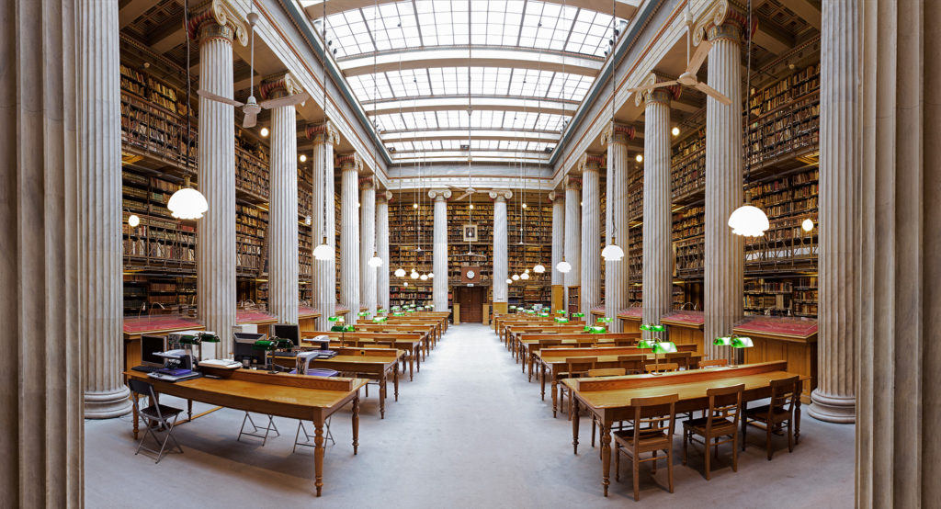

**Національна бібліотека Греції**([грец.](https://uk.wikipedia.org/wiki/%D0%93%D1%80%D0%B5%D1%86%D1%8C%D0%BA%D0%B0_%D0%BC%D0%BE%D0%B2%D0%B0) Εθνική Βιβλιοθήκη της Ελλάδος, [англ.](https://uk.wikipedia.org/wiki/%D0%90%D0%BD%D0%B3%D0%BB%D1%96%D0%B9%D1%81%D1%8C%D0%BA%D0%B0_%D0%BC%D0%BE%D0%B2%D0%B0) National Library of Greece) – центральне сховище друку, центр [національної бібліографії](https://uk.wikipedia.org/wiki/%D0%9D%D0%B0%D1%86%D1%96%D0%BE%D0%BD%D0%B0%D0%BB%D1%8C%D0%BD%D0%B0_%D0%B1%D1%96%D0%B1%D0%BB%D1%96%D0%BE%D0%B3%D1%80%D0%B0%D1%84%D1%96%D1%8F) ([елліністики](https://uk.wikipedia.org/wiki/%D0%95%D0%BA%D1%81%D1%82%D0%B5%D1%80%D1%96%D0%BE%D1%80%D0%B8%D0%BA%D0%B0)), центр [ISBN](https://uk.wikipedia.org/wiki/ISBN), [ISSN](https://uk.wikipedia.org/wiki/ISSN) та [ISMN](https://uk.wikipedia.org/wiki/ISMN) [Грецької Республіки](https://uk.wikipedia.org/wiki/%D0%93%D1%80%D0%B5%D1%86%D1%96%D1%8F).

Головна будівля бібліотеки, поруч із Афінським університетом імені [Каподистрії](https://uk.wikipedia.org/wiki/%D0%86%D0%BE%D0%B0%D0%BD%D0%BD_%D0%9A%D0%B0%D0%BF%D0%BE%D0%B4%D0%B8%D1%81%D1%82%D1%80%D1%96%D1%8F) та Національною академією, є складовою [неокласичної](https://uk.wikipedia.org/wiki/%D0%9D%D0%B5%D0%BE%D0%BA%D0%BB%D0%B0%D1%81%D0%B8%D1%86%D0%B8%D0%B7%D0%BC) Афінської трилогії, створеної за проектом [архітектора](https://uk.wikipedia.org/wiki/%D0%90%D1%80%D1%85%D1%96%D1%82%D0%B5%D0%BA%D1%82%D0%BE%D1%80) [Феофіла ван Гансена](https://uk.wikipedia.org/wiki/%D0%A4%D0%B5%D0%BE%D1%84%D1%96%D0%BB_%D0%B2%D0%B0%D0%BD_%D0%93%D0%B0%D0%BD%D1%81%D0%B5%D0%BD). Перед будівлею

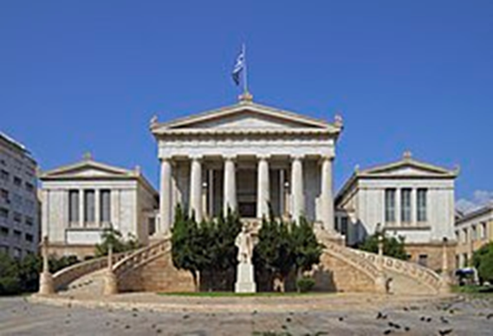

встановлений пам'ятник Панайотіса Валліаноса, її власника, роботи грецького скульптора [Георгіоса Бонаноса](https://uk.wikipedia.org/wiki/%D0%93%D0%B5%D0%BE%D1%80%D0%B3%D1%96%D0%BE%D1%81_%D0%91%D0%BE%D0%BD%D0%B0%D0%BD%D0%BE%D1%81).

**Публічна бібліотека «Кораі» Хіоса.** В її приміщенні також розташована і художня галерея, названа іменем відомого історика і аристократа Філіпа Аргенті. Колекція бібліотеки містить в основному книги французькою і англійською мовами.

**Центральна бібліотека Іоанніса Сікуртіса** – це частина дослідницького центра Академії Афін. Основна мета її діяльності – збереження стародавніх фоліантів, періодичних видань, рукописів, карт і колекцій, отриманих в дар.

**Бібліотека Геннадіос** заснована у 1926 році. Вона багата колекцією раритетів та цінних книг по історії Греції, грецькій літературі, прикладному мистецтву, музиці. В бібліотеці зберігається зібрання лорда Байрона, що містить документи про його зв’язки з Грецією, а також деякі його особисті речі.

В Афінах діє майже три сотні ***музеїв*** та ***приватних галерей,*** серед найбільших з них: Новий музей Акрополя, Музей Афінської агори, Національний археологічний музей Афін, Археологічний музей Керамікос, Національний історичний музей, Музей Бенакі, Музей міста Афін, Музей грецьких народних музичних інструментів, Театральний музей, Музей грецької народної творчості, Національна художня галерея, Музей Канеллопулоса.

В ***Музеї Акрополя та Національному археологічному музеї*** добре представлена скульптура, особливо періоду архаїки. Також там зберігається шедевр пластики 5 століття до н. е. — бронзове зображення Зевса, та величезна колекція давньогрецької кераміки 3—2-го тисячоліть до н. е.

Пам'ятки середньовічного іконопису та художнього промислу зібрані у ***Візантійському музеї.***

Багата колекція етнографічних матеріалів та народного мистецтва представлена в історико-етнографічному ***Музеї Бенакі.***

Колекція багата артефактами, що охоплюють період часу починаючи з палеоліту. Музей представляє антську, ісламську, китайську культури – скульптури, картини, ікони, прикраси, посуд.

***Музей грецької народної творчості*** зібрав весь світ народних ремесел– вироби з металу, дерева, глини. Є зал, присвячений традиційним карнавальним костюмам.

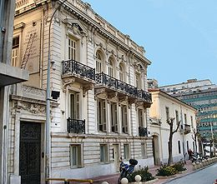

**Музей міста Афін** ([грец.](https://uk.wikipedia.org/wiki/%D0%93%D1%80%D0%B5%D1%86%D1%8C%D0%BA%D0%B0_%D0%BC%D0%BE%D0%B2%D0%B0) *Μουσείον της Πόλεως των Αθηνών*) або Міський музей Афін — один з музеїв у столиці [Греції](https://uk.wikipedia.org/wiki/%D0%93%D1%80%D0%B5%D1%86%D1%96%D1%8F), присвячений сучасній міській історії, культурі й персоналіям Афін.

Розташований заклад у центрі міста.

Експозицію музею складає колекція предметів і документів з тематики, пов'язаної із сучасними Афінами (відколи місто стало столицею новоствореної грецької держави – з 1834 року), яку зібрав відомий колекціонер мистецтва Ламброс Евтаксіас ([1905](https://uk.wikipedia.org/wiki/1905)—[1996](https://uk.wikipedia.org/wiki/1996)), а засновано заклад [1973](https://uk.wikipedia.org/wiki/1973) року стараннями Фонду Вуроса-Евтаксіаса ([англ.](https://uk.wikipedia.org/wiki/%D0%90%D0%BD%D0%B3%D0%BB%D1%96%D0%B9%D1%81%D1%8C%D0%BA%D0%B0_%D0%BC%D0%BE%D0%B2%D0%B0) *Vouros-Eutaxias Foundation*), тому нерідко музей також іменують *Музеєм Вуроса-Евтаксіаса*.

Музей надає можливість відвідувачам ознайомитись з життям і побутом афінських міщан, а також культурним середовищем Афін, особливо періоду кінця [XIX](https://uk.wikipedia.org/wiki/19_%D1%81%D1%82%D0%BE%D0%BB%D1%96%D1%82%D1%82%D1%8F)-початку [ХХ](https://uk.wikipedia.org/wiki/20_%D1%81%D1%82%D0%BE%D0%BB%D1%96%D1%82%D1%82%D1%8F) століть (час розквіту нового національного мистецтва, активного розвитку новогрецької культури, літератури тощо).

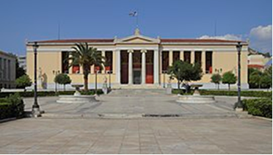

Сучасну історію міста репрезентують Грецький парламент, Палац Президента та, так звана, Афінська трилогія, куди крім Національної бібліотеки Греції, входять Афінський університет та Національна академія.

**Афінський національний університет імені Каподистрії** (грец. Εθνικό και Καποδιστριακό Πανεπιστήμιο Αθηνών), назва якого часто скорочується до виразу – Афінський університет, — найдавніший серед сучасних університетів Греції, заснований 1837 року. Нині є другим за величиною вищим навчальним закладом країни після Університету Аристотеля в Салоніках.

Він став першим університетом не тільки у Греції, але й на [Балканах](https://uk.wikipedia.org/wiki/%D0%91%D0%B0%D0%BB%D0%BA%D0%B0%D0%BD%D0%B8) та східно-середземноморському регіоні і мав чотири факультети: теології, права, медицини та мистецтв (який включав прикладні науки та математику). Для 120 студентів викладали 33 професори.

На сьогодні структура університету – це 5 інститутів: природничих наук, права, економіки та політичних наук, філософі, теології і 5 незалежних факультетів: фізвиховання, початкової освіти, ранньої освіти, комунікацій та масмедіа, філософії та історії науки.

Перш ніж університет здобув свою сучасну назву на честь першого президента Греції, він був відомий як університет Оттона – за ім’ям першого короля Оттона Баварського.

**Афінська академія** ([грец.](https://uk.wikipedia.org/wiki/%D0%93%D1%80%D0%B5%D1%86%D1%8C%D0%BA%D0%B0_%D0%BC%D0%BE%D0%B2%D0%B0) *Ακαδημία Αθηνών*) — національна академія [Греції](https://uk.wikipedia.org/wiki/%D0%93%D1%80%D0%B5%D1%86%D1%96%D1%8F) та найвища науково-дослідна установа в країні, що працює під керівництвом [Міністерства освіти та релігії Греції](https://uk.wikipedia.org/wiki/%D0%9C%D1%96%D0%BD%D1%96%D1%81%D1%82%D0%B5%D1%80%D1%81%D1%82%D0%B2%D0%BE_%D0%BE%D1%81%D0%B2%D1%96%D1%82%D0%B8_%D0%93%D1%80%D0%B5%D1%86%D1%96%D1%97).

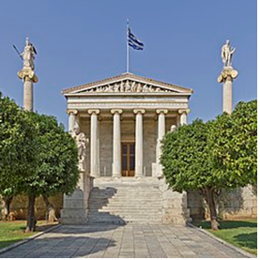

Афінська академія була заснована [18 березня](https://uk.wikipedia.org/wiki/18_%D0%B1%D0%B5%D1%80%D0%B5%D0%B7%D0%BD%D1%8F) [1926](https://uk.wikipedia.org/wiki/1926) року і своєю назвою завдячує давній [Академії Платона](https://uk.wikipedia.org/wiki/%D0%90%D0%BA%D0%B0%D0%B4%D0%B5%D0%BC%D1%96%D1%8F_%D0%9F%D0%BB%D0%B0%D1%82%D0%BE%D0%BD%D0%B0). Офіційний Статут академії був закріплений урядовою постановою від [1929](https://uk.wikipedia.org/wiki/1929) року. Із деякими змінами та доповненнями ця постанова діє донині: за нею основними напрямками діяльності Національної академії Греції є:

* природничі науки;
* мистецтво;
* мораль та політичні науки.

Під егідою Афінської академії працюють 12 науково-дослідних центрів, 10 науково-дослідних відділень та центральна бібліотека імені Іоанніса Сікутріса. У [2002](https://uk.wikipedia.org/wiki/2002) році був створений Фонд біомедичних досліджень. Грецький інститут візантійських та поствізантійських досліджень у [Венеції](https://uk.wikipedia.org/wiki/%D0%92%D0%B5%D0%BD%D0%B5%D1%86%D1%96%D1%8F) також функціонує під керівництвом Академії.

Сучасні афінські ***театри*** продовжують традиції старогрецьких. На сьогодні в Афінах діють: театр грецького танцю «Дора страту», Афінська арена, Афінський концерт-холл «Мегарон», Національна опера Греції, Національний театр Греції та ін.

**Національний театр Греції** був заснований [1880](https://uk.wikipedia.org/wiki/1880) року як суто некомерційна установа з метою підтримки інтелектуальної культури та збереження національної самобутності.

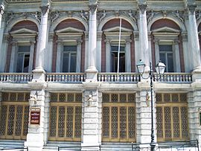

На сучасному етапі театр має за мету створювати умови та стимули для розвитку мистецького потенціалу країни, досліджувати та поширювати у Греції і за кордоном давньо-грецькі драми; розвивати театральну освіту на базі театрального училища; створювати цільові постановки, розраховані на молодіжну та дитячу аудиторії;

Фінансову підтримку для розбудови театру надали Євстратій Ралліс та король Греції [Георг І](https://uk.wikipedia.org/wiki/%D0%93%D0%B5%D0%BE%D1%80%D0%B3_%D0%86_%28%D0%BA%D0%BE%D1%80%D0%BE%D0%BB%D1%8C_%D0%93%D1%80%D0%B5%D1%86%D1%96%D1%97%29), звідси походить його перша назва — *Королівський театр*.

Як Національний, театр функціонує з 1930 року. А [19 березня](https://uk.wikipedia.org/wiki/19_%D0%B1%D0%B5%D1%80%D0%B5%D0%B7%D0%BD%D1%8F)1932 року відбулося його відкриття. Першою постановкою був *«Агамемнон»* [Есхіла](https://uk.wikipedia.org/wiki/%D0%95%D1%81%D1%85%D1%96%D0%BB).

[1956](https://uk.wikipedia.org/wiki/1956) року створено, так званий, Другий Національний театр Греції для постановок творів нових грецьких драматургів.

У [1980](https://uk.wikipedia.org/wiki/1980) році з постановки *«Синього Птаха»* [Метерлінка](https://uk.wikipedia.org/wiki/%D0%9C%D0%B5%D1%82%D0%B5%D1%80%D0%BB%D1%96%D0%BD%D0%BA) відбулось відкриття Дитячого театру.

Сучасне мистецтво Греції також представляється на фестивалях Art Athina та Fthins Video Art та щорічному Афінському фестивалі, у художніх та вуличних галереях.

***Музика Грецїї*** – це світ радості і сонця, поєднання музики європейської традиції, країн Балкансь-кого півострова, Середзем-номор’я, Сходу і циганської музики.

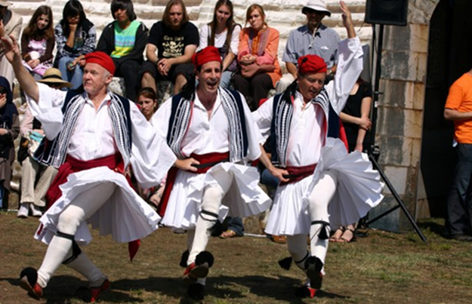

Серед сучасних талановитих композиторів можна виділити Мікіса Теодоракіса, Вангеліса, Янні, Кріса Сфіріса, Стаматіса Спанудакіса, Харіса Алексіу і багатьох інших.

З повним правом у Греції вважають феноменом всього світу оперну співачку Марію Калласс. Маріос Франгуліс також виділяється на фоні сучасних оперних грецьких співаків. Найкращою світовою сучасною гітаристкою є Антігоні Гоні.

Ця сонячна країна внесла свій вклад і в розвиток сучасної поп-культури. Всім відомі такі імена як Деспіна Ванді, Сакіс Рувас, Олена Папарізу, Анна Віссі, Демі та інші.

**Цікаво знати**

***Деміс Руссос*** *(1946-2015) – всесвітньо відомий співак і мультиінструменталіст,*

*зірка естради 1970-1980-х років.*

*За романтичні мелодії та його голос*

*Деміса Руссоса називали грецьким соловейком.*

*Харизматичний співак (справжнє ім’я Артеміос Вентуріс Руссос) створив біля 42 альбомів продав 100 мільйонів копій,*

*ставши найуспішнішим виконавцем Греції.*

==========

***Афінська*** *академія [Електронний ресурс] // ВікіпедіЯ : вільна енциклопедія : сайт. – Режим доступу :* <https://uk.wikipedia.org/wiki/%D0%90%D1%84%D1%96%D0%BD%D1%81%D1%8C%D0%BA%D0%B0_%D0%B0%D0%BA%D0%B0%D0%B4%D0%B5%D0%BC%D1%96%D1%8F> *(дата звернення : 29.06.2018). – Назва з екрана.*

***Категорія*** *: Театри Афін [Електронний ресурс] // ВікіпедіЯ : вільна енциклопедія : сайт. – Режим доступу:* [*https://uk.wikipedia.org/wiki/%D0%9A%D0%B0%D1%82%D0%B5%D0%B3%D0%BE%D1%80%D1%96%D1%8F:%D0%A2%D0%B5%D0%B0%D1%82%D1%80%D0%B8_%D0%90%D1%84%D1%96%D0%BD*](https://uk.wikipedia.org/wiki/%D0%9A%D0%B0%D1%82%D0%B5%D0%B3%D0%BE%D1%80%D1%96%D1%8F:%D0%A2%D0%B5%D0%B0%D1%82%D1%80%D0%B8_%D0%90%D1%84%D1%96%D0%BD) *(дата звернення : 29.06.2018). – Назва з екрана.*

***Категорії*** *: Університети Греції [Електронний ресурс] // ВікіпедіЯ : вільна енциклопедія : сайт. – Режим доступу :* [*https://uk.wikipedia.org/wiki/%D0%9A%D0%B0%D1%82%D0%B5%D0%B3%D0%BE%D1%80%D1%96%D1%8F:%D0%A3%D0%BD%D1%96%D0%B2%D0%B5%D1%80%D1%81%D0%B8%D1%82%D0%B5%D1%82%D0%B8_%D0%93%D1%80%D0%B5%D1%86%D1%96%D1%97*](https://uk.wikipedia.org/wiki/%D0%9A%D0%B0%D1%82%D0%B5%D0%B3%D0%BE%D1%80%D1%96%D1%8F:%D0%A3%D0%BD%D1%96%D0%B2%D0%B5%D1%80%D1%81%D0%B8%D1%82%D0%B5%D1%82%D0%B8_%D0%93%D1%80%D0%B5%D1%86%D1%96%D1%97) *(дата звернення : 29.06.2018). – Назва з екрана.*

***Копылов А.*** *Лучшие музеи Афин / Антон Копылов [Електронний ресурс] // GQ Travel : сайт. – Режим доступу :* [*https://www.gq.ru/travel/article/best-museums-athene/*](https://www.gq.ru/travel/article/best-museums-athene/) *(дата звернення : 29.06.2018). – Назва з екрана.*

***Музей*** *міста Афін [Електронний ресурс] // ВікіпедіЯ : вільна енциклопедія : сайт. – Режим доступу :* [*https://uk.wikipedia.org/wiki/%D0%9C%D1%83%D0%B7%D0%B5%D0%B9_%D0%BC%D1%96%D1%81%D1%82%D0%B0_%D0%90%D1%84%D1%96%D0%BD*](https://uk.wikipedia.org/wiki/%D0%9C%D1%83%D0%B7%D0%B5%D0%B9_%D0%BC%D1%96%D1%81%D1%82%D0%B0_%D0%90%D1%84%D1%96%D0%BD) *(дата звернення : 29.06.2018). – Назва з екрана.*

***Музеї*** *Афін [Електронний ресурс] // Поїздка : турист. компанія : сайт. – Режим доступу* : <http://poizdka.net/grecija/muzei-afin/> *(дата звернення : 29.06.2018). – Назва з екрана.*

***Музеї*** *Афін* *[Електронний ресурс]* // *ВікіпедіЯ : вільна енциклопедія : сайт. – Режим доступу :*[*https://uk.wikipedia.org/wiki/%D0%9A%D0%B0%D1%82%D0%B5%D0%B3%D0%BE%D1%80%D1%96%D1%8F:%D0%9C%D1%83%D0%B7%D0%B5%D1%97_%D0%90%D1%84%D1%96%D0%BD*](https://uk.wikipedia.org/wiki/%D0%9A%D0%B0%D1%82%D0%B5%D0%B3%D0%BE%D1%80%D1%96%D1%8F:%D0%9C%D1%83%D0%B7%D0%B5%D1%97_%D0%90%D1%84%D1%96%D0%BD) *(дата звернення : 29.06.2018). – Назва з екрана.*

***Національна*** *бібліотека Греції [Електронний ресурс] // ВікіпедіЯ : вільна енциклопедія : сайт. – Режим доступу :* <https://uk.wikipedia.org/wiki/%D0%9D%D0%B0%D1%86%D1%96%D0%BE%D0%BD%D0%B0%D0%BB%D1%8C%D0%BD%D0%B0_%D0%B1%D1%96%D0%B1%D0%BB%D1%96%D0%BE%D1%82%D0%B5%D0%BA%D0%B0_%D0%93%D1%80%D0%B5%D1%86%D1%96%D1%97> *(дата звернення : 29.06.2018). – Назва з екрана.*

***Національний*** *театр Греціі [Електронний ресурс] // ВікіпедіЯ : вільна енциклопедія : сайт. – Режим доступу :* [*https://uk.wikipedia.org/wiki/%D0%9D%D0%B0%D1%86%D1%96%D0%BE%D0%BD%D0%B0%D0%BB%D1%8C%D0%BD%D0%B8%D0%B9_%D1%82%D0%B5%D0%B0%D1%82%D1%80_%D0%93%D1%80%D0%B5%D1%86%D1%96%D1%97*](https://uk.wikipedia.org/wiki/%D0%9D%D0%B0%D1%86%D1%96%D0%BE%D0%BD%D0%B0%D0%BB%D1%8C%D0%BD%D0%B8%D0%B9_%D1%82%D0%B5%D0%B0%D1%82%D1%80_%D0%93%D1%80%D0%B5%D1%86%D1%96%D1%97) *(дата звернення : 29.06.2018). – Назва з екрана.*

***З М І С Т***

*Всесвітня столиця книги: історія конкурсу 3*

*Місто Афіни – Всесвітня столиця книги-2018 – 4*

*Знайомтесь ! Афіни – місто богів і сонця 13*

*З історії міста 13*

*Антична спадщина Афін 15*

*Афіни сучасні 22*

Бібліографічне видання

**АФІНИ – Всесвітня столиця**

**книги-2018**

**ATHENS 2018**

**World Book Capital**

*Вебліографічний дайджест*

Автор-укладач Надія Мефодіївна Філахтова

Редактор В. М. Чорнобривець

Комп'ютерний набір,

комп’ютерна верстка Н. М. Філахтова

Художнє оформлення Н. І. Іваницька

Відповідальна за випуск О. А. Федоренко

Підписано до друку 15.07.18 р.

Видавець:

*Комунальний заклад «Обласна бібліотека для юнацтва*

*імені Василя Симоненка» Черкаської обласної ради*

*18000 м. Черкаси,*

*вул. Надпільна, 285*

Е-mail: [oub_symonenko@ukr.net](mailto:oub_symonenko@ukr.net)

[www.symonenkolib.ck.ua](http://www.symonenkolib.ck.ua)